KẾ HOẠCH BÀI DẠY

Trường:...................  Tổ:............................ | Họ và tên giáo viên:  ……………………

TÊN BÀI DẠY: CÁC CẤU TRÚC ĐIỀU KHIỂN (Tiết 2)
Môn: Tin học lớp: 6
Thời gian thực hiện: (2 tiết)
I. Mục tiêu
1. Về kiến thức: Sau bài học này, học sinh sẽ có được kiến thức về:
- Cấu trúc điểu khiển thuật toán: tuần tự, rẽ nhánh và lặp.
- Mô tả được thuật toán đơn giản có các cấu trúc tuần tự, rẽ nhánh và lặp dưới dạng liệt kê hoặc sơ đổ khối.
2. Về năng lực:
2.1. Năng lực chung
Thực hiện bài học này sẽ góp phần hình thành và phát triển một số thành tố năng lực chung của học sinh như sau:
Năng lực tự chủ, tự học: Học sinh có khả năng tự đọc sách giáo khoa và kết hợp với gợi ý của giáo viên để trả lời câu hỏi về thuật toán, tư duy cấu trúc về các câu lệnh điều khiển.
Năng lực giao tiếp và hợp tác: Học sinh thảo luận nhóm để đưa ra ví dụ về: các câu lệnh điều khiển hệ thống.
Năng lực giải quyết vấn đề và sáng tạo: Học sinh đưa ra được thêm các ví dụ về mối quan hệ giữa thông tin và dữ liệu, ví dụ minh họa tầm quan trọng của thông tin.
2.2. Năng lực Tin học
Thực hiện bài học này sẽ góp phần hình thành và phát triển một số thành tố năng lực Tin học của học sinh như sau:
Năng lực C (NLc):
– Nhận biết được cấu trúc của các câu lệnh điều khiển .
– Phân biệt được thuật toán sử dụng dạng câu lệnh điều khiển.
- Mô tả được thuật toán đơn giản có các cấu trúc tuần tự, rẽ nhánh và lặp dưới dạng liệt kê hoặc sơ đổ khối.
- Vận dụng được cấu trúc trong cuộc sống.
3. Về phẩm chất:
Thực hiện bài học này sẽ góp phần hình thành và phát triển một số thành tố Phẩm chất của học sinh như sau:
Nhân ái: Thể hiện sự cảm thông và sẳn sàng giúp đỡ bạn trong quá trình thảo luận nhóm.
Chăm chỉ: Chăm học, hăng say học hỏi và nhiệt tình tham gia vào các công việc chung của nhóm.
Trách nhiệm: Có ý chí vượt khó, trách nhiệm vì mục tiêu chung
II. Thiết bị dạy học và học liệu
- Thiết bị dạy học: Máy chiếu, máy tính giáo viên, phiếu học tập.
- Học liệu: Sách giáo khoa Tin học 6.
III. Tiến trình dạy học:
1. Hoạt động 1: Khởi động (7ph)
a) Mục tiêu: HS ôn lại nội dung tiết học trước về cấu trúc tuần tự, cấu trúc rẽ nhánh, trải nghiệm hoạt động cấu trúc lặp.
b) Nội dung:
- Tổ chức trò chơi Ai nhanh hơn?
c) Sản phẩm:
Kết quả điểm của các nhóm. Nhóm thắng cuộc là nhóm có điểm số cao nhất.
d) Tổ chức thực hiện:
Hoạt động của GV và HS | Nội dung
* Chuyển giao nhiệm vụ:  Trò chơi Ai nhanh hơn?  - GV chia lớp làm 4 đội chơi tương ứng với 4 tổ , cử 4 tổ trưởng làm trọng tài và theo dõi chéo, 1 thư ký ghi kết quả.  - GV giới thiệu mục đích, yêu cầu và tiến trình của hoạt động trước toàn lớp: Cách chơi: Giáo viên lần lượt giới thiệu từng câu hỏi, yêu cầu để giáo viên đọc từng câu hỏi hoàn chỉnh thì học sinh mới được sử dụng thẻ (đúng hoặc sai) để trả lời trong tối đa 3 giây. Em nào vi phạm luật là loại kết quả câu hỏi đó. Sau khi học sinh trả lời câu hỏi, giáo viên đưa đáp án cho câu hỏi luôn để các em đối chiếu kết quả.Mỗi câu trả lời đúng được tính 10 điểm/học sinh, trả lời sai trừ 5 điểm/học sinh. Tổng điểm mỗi đội được ghi lên bảng luôn sau mỗi câu trả lời.  * Thực hiện nhiệm vụ  - Mỗi tổ chọn ra 1 bạn chơi cho đội của mình.  - Nghe giáo viên đọc câu hỏi rồi trả lời bằng cách giơ thẻ đúng hoặc sai.  - Gv đọc đáp án, thư kí ghi lại kết quả mỗi câu.  * Báo cáo, thảo luận  - Nhóm chơi thảo luận đáp án của câu hỏi để đưa ra đáp án đúng.  * Kết luận, nhận định  - GV đánh giá kết quả của từng đội chơi.  - Nhóm thắng cuộc là nhóm có điểm số cao nhất. | Câu hỏi và đáp án  Câu 1: Cấu trúc rẽ nhánh có 2 loại là cấu trúc rẽ nhánh dạng thiếu và dạng đủ.  Đáp án : Đúng  Câu 2: Cấu trúc tuần tự là cấu trúc xác định thứ tự các bước được thực hiện.  Đáp án : Đúng  Câu 3: Câu: “Nếu bạn Hoa ốm phải nghỉ học, em sẽ chép bài giúp bạn" thể hiện cấu trúc rẽ nhánh dạng đủ.  Đáp án : Sai. Đây là cấu trúc rẽ nhánh dạng thiếu.  Câu 4: Cấu trúc tuần tự là cấu trúc xác định thứ tự dữ liệu được lưu trữ.  Đáp án : Sai.  Câu 5: Câu: “Nếu ngày mai trời nắng em sẽ đi đá bóng, nếu trời mưa em sẽ ở nhà xem TV" thể hiện cấu trúc rẽ nhánh dạng đủ.  Đáp án : Đúng.
2. Hoạt động 2: Hình thành kiến thức mới (23ph)
Hoạt động 2.1: Cấu trúc lặp
a) Mục tiêu:
- HS tiếp cận khái niệm và nhận biết được cấu trúc lặp.
b) Nội dung:
HS tìm hiểu khái niệm và sơ đồ cấu trúc lặp.
c) Sản phẩm:
- Kết quả trên bảng nhóm và nhóm trưởng mỗi nhóm trình bày trả lời về các câu hỏi về cấu trúc lặp.
- Học sinh cho ví dụ và phân tích được cấu trúc câu lệnh trong ví dụ.
- Giáo viên chốt kiến thức cho các mục tiêu.
d) Tổ chức thực hiện:
Hoạt động của GV và HS | Nội dung
* Chuyển giao nhiệm vụ:  - GV chia lớp học thành 4 nhóm  - GV yêu cầu các nhóm thảo luận trong thời gian là 5 phút về các câu hỏi:  1. Trong trò chơi ở phần khởi động, hoạt động nào được lặp lại?  2. Điều kiện để dừng trò chơi là gì?  * Thực hiện nhiệm vụ  - Học sinh ngồi theo vị trí phân chia của giáo viên.  - Các nhóm nhận câu hỏi và tiến hành thảo luận, trao đổi để trả lời 2 câu hỏi vào bảng nhóm.  - GV: Quan sát, theo dõi các nhóm hoạt động.  * Báo cáo, thảo luận  - GV thông báo hết giờ thảo luận, trao đổi đề nghị các nhóm báo cáo kết quả thảo luận.  - Đại diện nhóm học sinh báo cáo kết quả thảo luận của nhóm.  - GV: Yêu cầu các nhóm nhận xét, đánh giá các nhóm còn lại.  - Hs thảo luận về kết quả.  * Kết luận, nhận định  - GV đưa ra đáp án nội dung trên và đưa ra nhận xét chung về kết quả thực hiện nhiệm vụ của từng nhóm.  - GV đưa ra nhận định: Đây là một ví dụ về công việc được lặp lại nhiều lần. Việc lặp này được biếu diễn bởi cẩu trúc lặp. Có thể mô tả cấu trúc lặp trên bằng sơ đồ khối tương tự hình 6.9  - Hs quan sát.  - GV chỉ vào hình nhấn mạnh tại mỗi bước lặp, thuật toán thực hiện việc kiểm tra điều kiện “còn câu hỏi” hay không để trò chơi tiếp tục lặp lại hoặc kết thúc.  - Gv yêu cầu học sinh nêu khái niệm cấu trúc lặp.  Sau khi hs nêu khái niệm gv chốt kiến thức. Lưu ý nhấn mạnh “ba cấu trúc tuần tự, rẽ nhánh và lặp là đủ để mô tả mọi thuật toán”. Đây chính là tính đầy đủ của ba cấu trúc điểu khiển trong mô tả thuật toán.  - Gv yêu cầu học sinh trả đọc và trả lời câu hỏi 1 và 2 trang 78 để củng cố kiến thức.  - Hs đọc và suy nghĩ trả lời vào vở.  Sau đó trao đổi với bạn bên cạnh về kết quả bài tập.  - Gv mời hs bất kì trả lời.  Sau đó mời hs khác nhận xét. | *Dự kiến kết quả:  Câu 1: Trong trò chơi ở phần khởi động, hoạt động đọc câu hỏi và trả lời được lặp lại.  Câu 2: Điều kiện để dừng trò chơi là khi gv đọc hết tất cả câu hỏi.  Ví dụ cấu trúc lặp:  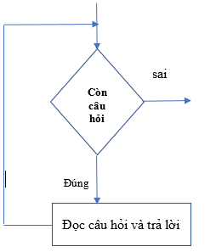  * Nội dung kiến thức:  - Cấu trúc lặp dùng để mô tả các bước của thuật toán được thực hiện lặp lại nhiều lần.  Sơ đồ khối  Điều kiện lặp  d  Lệnh  sai  Đúng  - Trong cấu trúc lặp, bao giờ cũng có bước kiểm tra điều kiện kết thúc quá trình lặp.  Ba cấu trúc tuần tự, rẽ nhánh và lặp là đủ để mô tả mọi thuật toán.  * Dự kiến câu trả lời củng cố của học sinh:  1.Hai công việc trong cuộc sống mà việc thực hiện gồm các bước được thực hiện lặp lại nhiều lần:  - Rửa rau  - Bước 1: Cho rau vào chậu và xả nước ngập rau.  - Bước 2: Dùng tay đảo rau trong chậu.  - Bước 3: Vớt rau ra rổ, đổ hết nước trong chậu ra.  - Bước 4: Lặp lại bước 1 đến bước 3 cho đến khi rau sạch thì kết thúc.  - Đánh răng  - Bước 1: Lấy kem đánh răng vào bàn chải.  - Bước 2: Lấy một cốc nước.  - Bước 3: Đánh răng.  - Bước 4: Lặp lại bước 3 cho đến khi răng sạch.  - Bước 5: Súc miệng.  - Bước 6: Lặp lại bước 5 cho đến khi miệng sạch thì dừng.  - a) Điểu kiện để chú mèo dừng lại là “chạm biên”.  - Sơ đổ khối  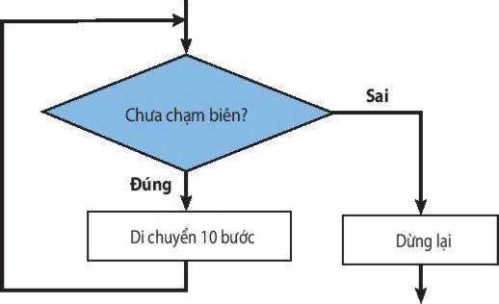
3. Hoạt động 3: Luyện tập (6 ph)
a) Mục tiêu:
- Học sinh biết vận dụng kiến thức để giải quyết các yêu cầu trong phần luyện tập về cấu trúc câu lệnh lặp.
b) Nội dung:
- Học sinh trả lời câu hỏi 2 và 3 trong phần luyện tập.
c) Sản phẩm:
- Câu trả lời của học sinh.
d) Tổ chức thực hiện:

Hoạt động của GV và HS | Nội dung
* Chuyển giao nhiệm vụ:  - Câu hỏi 2 và 3 phần luyện tập.  - GV Yêu cầu hs đọc và thảo luận với bạn cùng bàn để trả lời câu hỏi.  * Thực hiện nhiệm vụ  - Học sinh tiến hành thảo luận, trao đổi để trả lời câu hỏi.  - GV: Quan sát, theo dõi các nhóm hoạt động.  * Báo cáo, thảo luận  - Gv mời đại diện một số nhóm trả lời.  - Sau đó mời học sinh khác nhận xét.  - Các nhóm cùng thảo luận về kết quả bài tập.  * Kết luận, nhận định  - GV: đưa ra đáp án cho nội dung trên và đưa ra nhận xét chung về kết quả thực hiện nhiệm vụ của học sinh. | *Dự kiến sản phẩm:  2. Câu b là cấu trúc lặp. Các câu a, c là cấu trúc rẽ nhánh. Sơ đồ khối câu b:  Làm bài tập chưa xong  d  Làm bài tập  sai  Đúng  3. Hình 6.1a là cấu trúc lặp, việc lặp lại là ném bóng vào đích. Điếu kiện dừng là bóng trúng đích. Diễn đạt cấu trúc này thành câu thông thường như sau: “Ném bóng cho đến khi trúng đích thì dừng lại.”  Hình 6.1 lb là cấu trúc rẽ nhánh, kiểm tra bóng đã trúng đích chưa, nếu chưa trúng thì ném bóng vào đích. Hành động ném bóng ở trường hợp này chỉ xảy ra một lần.
4. Hoạt động 4: Vận dụng (8ph)
a) Mục tiêu:
Sử dụng được kiến thức vào cuộc sống thực tế để biểu diễn cấu trúc dưới dạng sơ đồ khối.
b) Nội dung:
GV nêu các câu hỏi phần vận dụng để học sinh trả lời.
c) Sản phẩm:
Câu trả lời của học sinh.
d) Tổ chức thực hiện:

Hoạt động của GV và HS | Nội dung
* Chuyển giao nhiệm vụ:  - Gv chia lớp thành 4 nhóm  +Nhóm 1, 2 thực hiện câu hỏi 1.  +Nhóm 3,4 thực hiện câu hỏi 2.  - GV Yêu cầu các nhóm thảo luận và thực hiện vào bảng nhóm trong thời gian 3 phút.  * Thực hiện nhiệm vụ  - Các nhóm tiến hành thảo luận, trao đổi để trả lời câu hỏi vào bảng nhóm.  - GV: Quan sát, theo dõi và hướng dẫn các nhóm hoạt động khi cần.  * Báo cáo, thảo luận  - GV thông báo hết giờ thảo luận, trao đổi đề nghị các nhóm báo cáo kết quả thảo luận.  - Đại diện nhóm học sinh báo cáo kết quả thảo luận của nhóm.  - GV: Yêu cầu các nhóm nhận xét, đánh giá các nhóm còn lại  * Kết luận, nhận định  - GV: đưa ra đáp án cho nội dung trên và đưa ra nhận xét chung về kết quả thực hiện nhiệm vụ của từng nhóm học sinh.  - Gv yêu cầu hs đọc câu hỏi 3 phần vận dụng và yêu cầu mỗi cá nhân trả lời vào vở.  - Hs suy nghĩ và trả lời vào vở.  - Gv mời một bạn lên bảng thực hiện.  - Sau khi mời hs khác nhận xét, GV phân tích hoạt động điểm danh của cô giáo: Với mỗi HS, cô giáo gọi tên. Nếu HS trả lời “Có” thì cô giáo gọi tên bạn tiếp theo, còn không thì cô đánh dấu vắng mặt và gọi bạn tiếp theo. Hoạt động điểm danh này được lặp đi lặp lại và chỉ kết thúc khi điểm danh xong HS cuối cùng. Việc điểm danh của cô giáo có thể mô tả bằng cấu trúc tuần tự, rẽ nhánh và lặp.  * Mở rộng: Gv yêu cầu hs tìm và nhận xét về điều kiện trong lệnh lặp sau: Nếu (3x5 = 15) thì in ra chữ A.  - Hs suy nghĩ trả lời.  - Gv nhận xét: Khi điều kiện trong lệnh lặp luôn đúng thì sẽ tạo ra vòng lặp vô hạn tuần hoàn. | * Câu hỏi:  1. Bạn An cho rẳng: "Sơ đồ khối ở Hinh6.12a thế hiện rằng nếu chưa hiểu bài thì việc đọc lại sách chỉ thực hiện một lần rồi làm bài tập. Còn sơ đồ khối ở Hình 6.12b thẻ hiện rẳng nếu chưa hiểu bài thì việc đọc lại sách và làm bài tập sẽ thực hiện nhiều lần".  Em có đồng ý với ý kiến bạn An không? Nếu phải sửa nhận xét đó, em sẽ sửa như thế nào?  2. Trong trò chơi ở phần khởi động, việc tính điểm cho mỗi cặp chơi là một hoạt động lặp. Hãy chỉ rõ công việc được lặp lại và vẽ sơ đồ khối cấu trúc lặp của hoạt động tính điểm của mỗi cặp chơi trong trò chơi phần khởi động đầu bài học.  * Dự kiến phương án trả lời của hs:  1. Nhận xét của bạn An vế cấu trúc ở hình 6.12b là sai.  Sơ đồ khối ở hình 6.12a được diễn giải như sau: Nếu đúng là chưa hiểu bài thì đọc lại sách, còn không thì làm bài tập; cấu trúc lặp thể hiện trong hình 6.12b diễn đạt việc đọc lại sách có thể lặp lại nhiều lần cho đến khi hiểu bài thì làm bài tập.  2. Trong trò chơi ở phần khởi động, việc tính điểm cho mỗi cặp chơi chính là một hoạt động lặp. Công việc đánh giá từng phiếu mà nhóm đã thực hiện trong thời gian một phút là công việc được lặp lại. Công việc này sẽ dừng lại khi hết số phiếu mà nhóm đã trả lời trong lượt chơi của mình.  Sơ đồ khối:  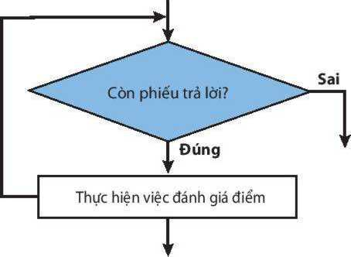  * Câu hỏi: Cô giáo điểm danh bằng cách gọi tên từng bạn trong danh sách lớp. Nếu bạn nào trả lời có thì cô giáo gọi tên bạn tiếp theo, còn không thì cô giáo đánh dấu vắng mặt và gọi tên bạn tiếp theo. Việc điểm danh của cô giáo có thể mô tả bằng những cấu trúc nào? Em hãy vẽ sơ đồ khối mô tả các cấu trúc đó?  *Dự kiến phương án trả lời:  Việc điểm danh của cô giáo có thể mô tả bằng cấu trúc tuần tự, rẽ nhánh và lặp.  Sơ đồ khối:  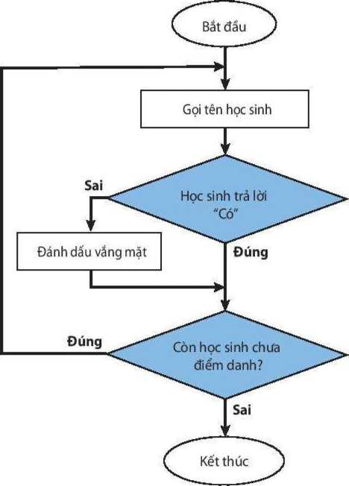  *Dự kiến trả lời:  Điều kiện lặp là: (3x5=15)  Nhận xét: Điều kiện này luôn đúng.
Hướng dẫn về nhà: (1 ph)
- Học sinh thực hiện những bài tập còn lại trong phần luyện tập và vận dụng.
- Vẽ sơ đồ tư duy nội dung bài 16.

